Упражнения на отработку
личных и притяжательных местоимений
во втором классе

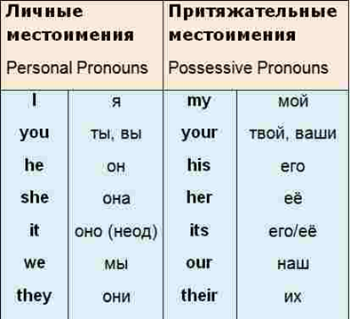

- Переведи с русского на английский:
Он______, мы______, вы______, она_____, я______, ты _______, оно______, они ________.
Моё_____, его_____, твоё_____, ваше______, её______, его/её______, наше______, их_______.

- Переведи с английского на русский:
They____ my _____
She_____ their_____
We_____ our______
It______ his_______
He _____ its_______
You_____ her_______
I______ your______

- Соотнеси:
They он его my
She мы её your
Wе я наше his
It вы моё her
He она их its
You оно твоё our
I они его/её their

- Выучи:

Я ошибся: ай-ай-ай! Я – местоимение I (ай).
Вы не стойте на краю, Ты и вы – иначе you (ю).
Объяснились мы в любви, Мы - местоимение we (ви).
Он смеялся: хи-хи-хи. Он – местоимение he (хи).
Она спешила! Не спеши! Она – местоимение she (ши).
Они жалели всех людей, Они – местоимение they (вэй).
Ты мне руку протяни. Мне, иначе будет me (ми).
Ваше или же твое, Будет по-английски your (ё).
Малыши кричат: «уа-уа!» Наши, наше будет our (ауэ).
Он нарисовал эскиз. Чей эскиз? Ответьте! his (хиз).
Я давно ценю ее, Ее – местоимение her (хе).
Это чьё? Скажи скорей! Это их. Их - значит their (вё).
Мой, мое, запоминай! Мой, мое, иначе my (май).
Нам дайте это, просим вас! Нам – по-английски будет us (ас).
«Отдай ему», - твердим. Ему, его, иначе him (хим).
Им книги дайте насовсем, Им по-английски просто them (вэм).
Для неодушевленных лиц - его, ее – просто its. (итс).

